第9讲 数列及其通项
本节主要内容：数列的基本知识，简单的递推和通项的转化
A类例题
例1设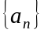是首项为1的正项数列，且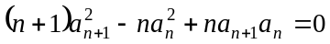（=1，2，3，…），则它的通项公式是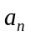=  ． (2000年江西、天津卷)
分析 本题由递推式求通项公式,考虑到填空题特点：即只要结果不要过程,故采用不完全归纳法(由特殊到一般).也可化简递推式,从而求得通项公式.
解法一： 由条件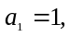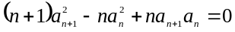,可得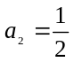,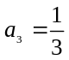,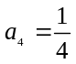,(负值舍去)
由此可猜想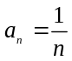.
解法二： 由,可得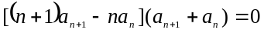
因为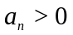,所以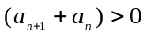故只有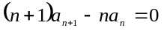,即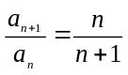
所以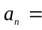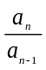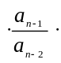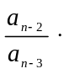…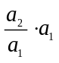=
链接 ①形如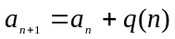的递归式,其通项公式求法为：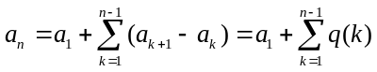
②形如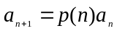的递归式,其通项公式求法为：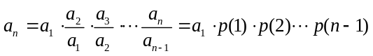
例2 . 已知a_{n} = ( n∈N* )，则在数列{a_{n} }的前20项中，最大项和最小项分别是()
A.a₉,a₈ . B.a₁₀,a₉ . C.a₈,a₉ . A.a₉,a₁₀ .
分析 因为a_{n} =1+ 所以a₁,a₂ ,…,a₉ 组成递减数列，a₁最大，a₁₀最小;
a₁₀,a₁₁ ,…,a₂₀组成递减数列，a₁₀,最大，a₂₀,最小，计算a₁＜ a₁₀, a₉＜ a₂₀.
所以在数列{ a_{n} }前20项中，最大项为a₁₀，最小项为a₉，故选B.
说明要确定数列{ a_{n} }的最大项和最小项，一种思路是先判断数列的单调性，另一种思路是画图观察.
情景再现
1．已知数列{a_{n}} a₁＝2，a_{n+1}＝ (n≥2)，求数列{a_{n}}通项a_{n}.
2．已知数列a₁、a₂、a₃…满足(1) a₁=;(2) a₁+a₂+…+a_{n}=n²a_{n} (n≥1)，确定a_{n}的值．
(第7届加拿大中学生数学竞赛试题)
B类例题
例3数列{a_{n}}中，a_{l}=2,a_{n} > 0 , －=1，求其通项公式.
解 令b_{n} = 则b_{n+1}－b_{n} =1 , 故数列{ b_{n} }是首项为1，公差为1的等差数列.所以b_{n} =n 故a_{n}=2.
例4. 已知数列{a_{n}}满足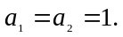且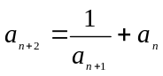(n=1,2,3…)求a₂₀₀₄ . (第四届中国西部数学奥林匹古克)
解：由题设得a_{n+2} a_{n+1} －a_{n+1} a_{n}=1,所以数列{ a_{n+1} a_{n} }是一个首项为1,公差为1的等差数列,从而a_{n+1} a_{n}=n, n=1,2,3…
于是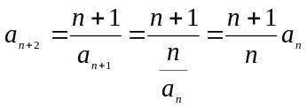, n=1,2,3…
所以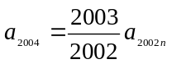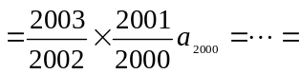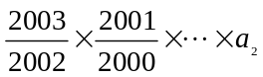
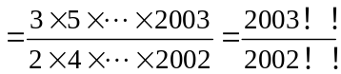
例5.已知数列{a_{n}}的前n项和S_{n}满足S_{n}－S_{n－2}=3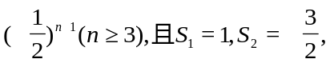求数列{a_{n}}的通项公式.
分析 本题涉及数列的若干知识.
解 方法一：先考虑偶数项有：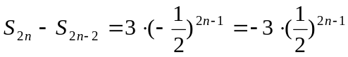
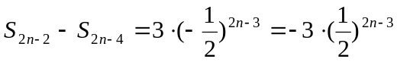
………
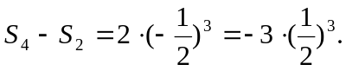
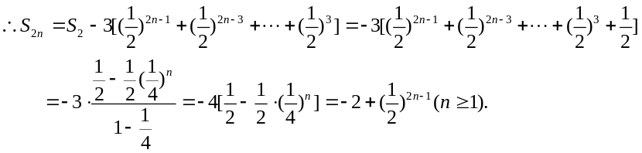
同理考虑奇数项有：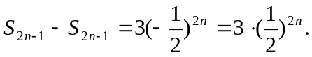
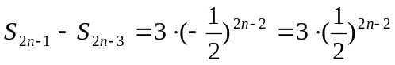
………
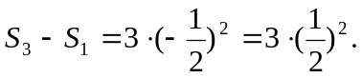
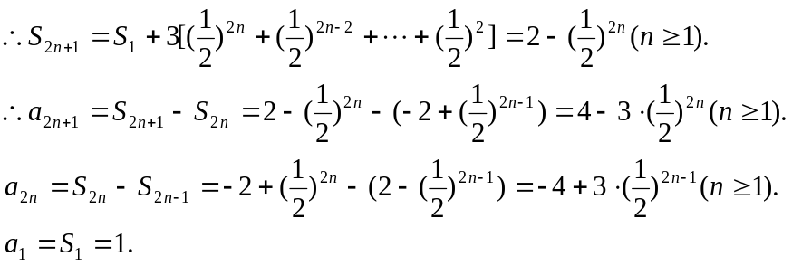[来源:学科网]
综合可得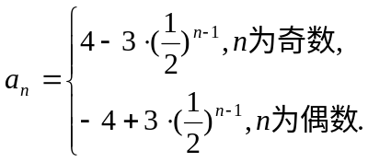
方法二：因为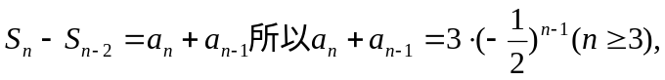
两边同乘以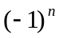，可得：
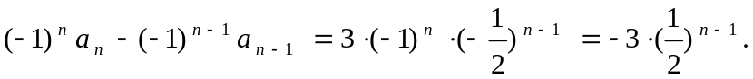
令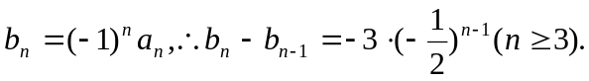
所以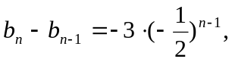
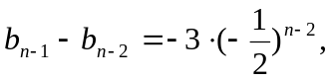
………
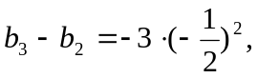
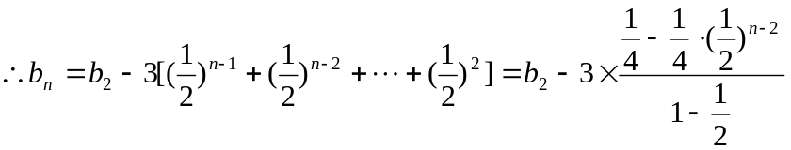
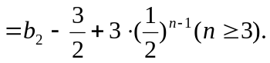
说明 在数列中,属于知道数列的前几项和来求通项公式,我们发现数列的奇数项与偶数项相邻的两个之间的差为等比数列,利用累加法求出前n项求和公式,最后再利用前n项求和公式来求通项公式,通常累加法可以解决数列中相邻两项的差成等比数列或有规律的关系,可以采用累加法来解决.
链接 对于数学中比较难的题目,我们除了具备深厚的数学知识外,还要加四个能力,一个是阅读理解能力,一个是数学探究能力,一个是应用能力,一个是学习能力. 阅读理解能力即要读懂数学题目所讲的内容,包含题目中的隐含条件, 数学探究能力即就是题目的结论不明确，联想自己过去做的题, 应用能力即将一些数学知识与实际生活的某些方面相结合.
例6. 递增数列2，3，5，6，7，10，11，…由所有既不是平方数又不是立方数的正整数组成，求这数列的第500项． (美国第8届数学邀请赛)
分析：500既不是平方数又不是立方数，因此500必定是这个数列的某一项而且500在这数列中的序号必定小于500，考虑到1～500之间的平方数或立方数并不多，因而500的序号大约在450到500之间，首先定500的序号，再往后追寻，不难得出数列的第500项．
解：因22²<500<23²，那么在1～500之间有22个平方数；又7³<500<8³，那
么在l～500之间有7个立方数：l，8，27，64，125，216，343其中又是平方数的只有l和64两个数，因此在l～500之间的平方数或立方数共有22+7－2=27个．于是在1—500之问既不是平方数又不是立方数的正整数共有500－27=473个．故500是这个数列的第473项[来源:学科网ZXXK]
在第473项与第500项之间有27项，在500～527之间只有一个立方数8³=512，没有平方数，因此这数列的第500项为500+28=528．
说明 在计算1到500之问的平方数或立方数个数时运用了容斥原理．
情景再现
3． 已知对任意n∈N有a_{n}>0且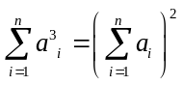,求证a_{n}=n (1989年全国高中数学联赛)
4．删去正整数数列1,2,3,……中的所有完全平方数，得到一个新数列．这个新数列的第2003项是
A.2046 B.2047 C.2048 D.2049 (2003年全国高中数学联赛)
C类例题
例7 数列{a_{n}}满足且a₁₀₀=10098,求数列{a_{n}}的通项公式. (2005年上海市高中数学联赛)
解 已知等式可变形为 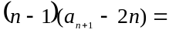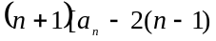
令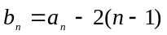,则有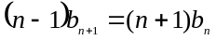,当n≥2时,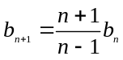.
所以当n≥2时, 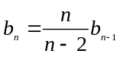=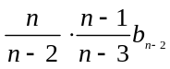=…=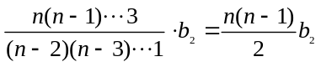
又∵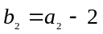, ∴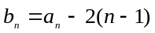.
故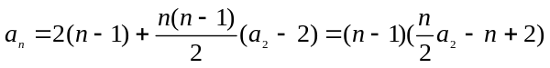.
∵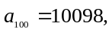∴99(50a₂－100+2)=10098. ∴a₂=4.
∴a_{n}=(n－1)(n+2) (n≥3), 在已知等式中令n=1,可知a₁=0,又a₂=4.
∴a_{n}=(n－1)(n+2) (n≥1)都成立,
故数列{a_{n}}的通项公式为a_{n}=(n－1)(n+2) (n≥1).
例8 用下列方法给定数列{a_{n}}, a₀ =, a_{k}=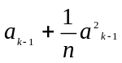( k=1,2,3…)证明：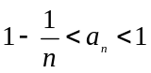.
分析 将递推公式变形为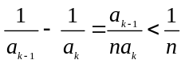.由此可证得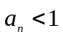且递推公式还变形为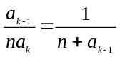,
于是得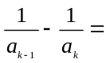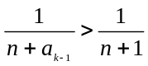由此可证明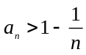.
证明：(1)a_{n}<1. a_{k}-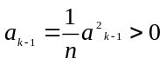得a_{k}＞a_{k-1}(k=1,2,3,…n),故a_{n}＞a_{n-1} ＞…＞a_{k}＞a_{k-1} ＞…＞a₀=.
所以数列递增正数列.
由a_{k}＞a_{k-1}＞0得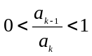.将原将递推公式两边同除以a_{k}a_{k-1}变形为
令k=1,2,3,…,n.得以下不等式：
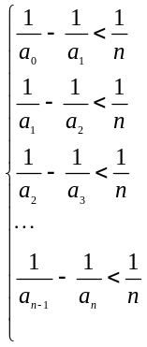
各不等式相加得 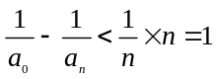,所以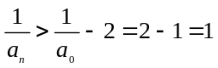,即a_{n}＜1.
(2) 证明 ,由递推公式得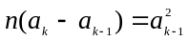, 即,于是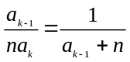.
所以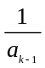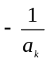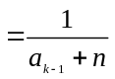.由(1)得0＜a_{k-1}＜a_{n}＜1.故由 a_{k-1}+n＜n+1得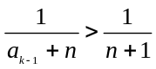,
因此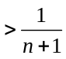.令k=1,2,3,…n.得以下不等式：
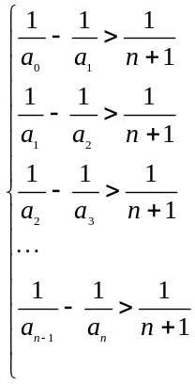

各不等式相加得 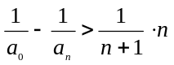,

所以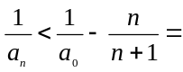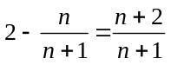,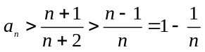
点评：将递推公式变形为相邻两项倒数的差的形式，即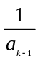－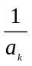=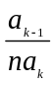=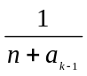,然后将此差放大和缩小，得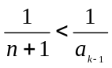－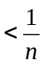,令k=l，2，…，n，将所得不等式相加，即可求得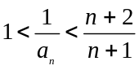，从而得出．这种证明方法巧妙地应用了“放缩”技巧．
情景再现[来源:学科网ZXXK]
5． 证明：由条件a₁、 a₂∈Z,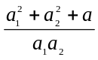∈Z, 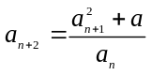所确定的非负数列由全体整数组成,其中是其个数. (奥地利及保加利亚中学生数学竞赛试题)
6．正整数x₁、x₂、…、x₇满足x₆=144, x_{n+3}=x_{n+2}( x_{n+1}+ x_{n}),n=1,2,3,…,求x₇.
(1997年波兰中学生数学竞赛试题)

习题9
A类习题
1.写出一个数列的通项公式，使它的前几项分别是下列各数：
(1) 1,3,5,7,9,…
(2) ,,,,,…
(3) 0，1，0，1． …
(4)2,－6,12,－20,30,－42,…
(5)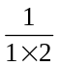, 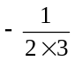,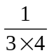,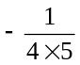,…
(6) 9,99,999,9999,…
(7)7,77,777,7777,…
(8)1,0,－1,0,1,0,－1,0,…
2.根据下列各数列{a_{n}}的首项和递推关系,写出它的前5项,并归纳出数列的通项公式：
(1) a₁＝1，a_{n+1}＝a_{n}+2n
(2) a₁＝1，a_{n+1}＝
3.写出一个数列的通项公式，使它的前几项分别是下列各数：
(1)a,b, a,b, a,b,…
(2)a, a, b, b, a, a, b, b,…
(3)1,1,2,2,3,3,4,4,…
(4)1,1,1,2,2,2,3,3,3,…
B类习题
4.已知数列中，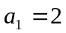，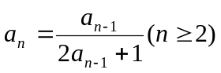，求通项公式.
5.已知数列{a_{n}}, a₁＝1，S_{n+1}＝4a_{n}+2, 求数列{a_{n}}通项a_{n}.
C类习题
6．已知数列{a_{n}} a₁＝1，a_{n+1}＝a_{n}+ + (n≥2)，求数列{a_{n}}通项a_{n}.

7． 若数列{a_{n}}中, a_{n}>0, a₁=5, n≥2时， a_{n}+ a_{n－1}=+6.求数列{a_{n}}的通项公式.
(2004年全国高中数学联赛河南省预赛)
本节“情景再现”解答：
1．解 a_{n+1}＝由两边取倒数，得 = +1,故数列{}是首项为，公差为1的等差数列.
所以=+n－1,故a_{n}=
2．由S_{n}=n²a_{n}得S_{n－1}=(n－1)²a_{n－1},从而由S_{n}－S_{n－1}=n²a_{n}－(n－1)²a_{n－1},
所以a_{n}= a_{n－1} = · a_{n－2}= · ·a_{n－3}
= a_{n－3}=…= a₁=
3．因为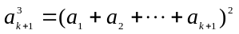 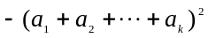=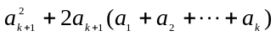
故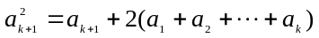,同理 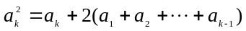上述两式相减得：
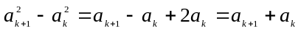
所以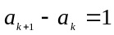,即数列{a_{n}}是公差为1的等差数列,故a_{n}=n.
4．注意到45²＝2025，46²＝2116， ∴ 2026＝a_{2026－4５}＝a_{1９８1}，2115＝a _{211５－4５}＝a _{20７0}．而且在从第1981项到第2070项之间的90项中没有完全平方数． 又1981＋22＝2003， ∴ a _{200３}＝a _{1９８1}＋22＝2026＋22＝2048．故选Ｃ． 别解：将所得新数列按照第ｋ组含有2ｋ个数的规则分组：（2，３），（５，6，７，８），（10，11，12，1３，14，1５），…．设新数列的第2003项位于第n组，则有 2＋4＋6＋…＋2n≤2003，即n（n＋1）≤2003．得n≤44． 故新数列的第2003项为 44×45＋45＋23＝204８．
5． 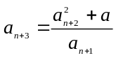即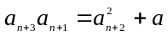=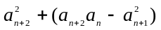故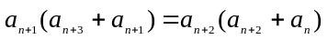
即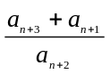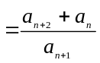, 令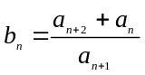, 则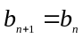. 即数列{b_{n}}是常数数列.
所以b_{n}= b₁=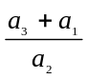.又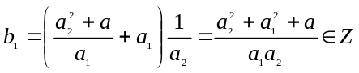,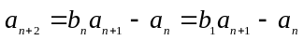,
由a₁、 a₂、b₁∈Z得a₃∈Z,又a₂、 a₃、b₁∈Z得a₄∈Z,…故得a_{n}∈Z.[来源:学科网ZXXK]
6． x₆= x₅(x₄+x₃)x₁= x₄(x₃+x₂) (x₄+x₂)= x₃ (x₂+x₁) (x₃+x₂)[ x₃ (x₂+x₁) +x₃],
x₆=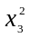(x₃+x₂) (x₂+x₁) (x₂+x₁+1)=144=2⁴×3² .又(x₃+x₂)≥2,所以(x₂+x₁) (x₂+x₁+1)≤2³×3²,
且x₂+x₁、x₂+x₁+1都是144的约数,所以x₂+x₁为2、3或8.①若x₂+x₁=2,则x₁=x₂=1,此时(x₃+1)=24无实数根;②若x₂+x₁=3, 则得x₁=1,x₂=2或 x₁=2,x₂=1.当x₁=1,x₂=2时,(x₃+2)=12无实数根.当x₁=2,x₂=1时,(x₃+1)=12,即得x₃=2,于是x₄=6, x₅=18,x₇=3456;③若x₂+x₁=8,则(x₃+ x₂)=2,得x₂= x₃=1, x₁=7,由此可得x₄=x₃ (x₂+x₁)=8,x₅=x₄ (x₃+x₂)=16, x₇=x₆ (x₅+x₄)=144×24=3456.

本节“习题9”解答：
1.(1)a_{n}=2n－1
(2)a_{n}=
(3)a_{n}=
(4)a_{n}=(－1)^{n+1}n(n+1)
(5)a_{n}=(－1)^{n+1}
(6)a_{n}=10^{n}－1
(7)a_{n}= (10^{n}－1)
(8) a_{n}=sin
2.(1)a₁＝1，a₁＝1+2×1，a₃=7=1+3×2，a₄＝13=1+4×3，a₅＝21=1+5×4，
(2)a₂＝，a₃==，a₄＝，a₅＝=，a_{n}=
3.(1)a_{n}=[(b+a)+(b-a)(-1)^{n}]
(2)提示该数列的各项以减去前4项的平均数得{a_{n}-}：,,－,－,,,－,－
故有a_{n}=+(-1)⁺¹.
(3)将数列变形为,,,,,,可得a_{n}==,还可以写为
a_{n}=[].其中[x]为高斯函数.

(4)由(3)可得a_{n}=[]
4.倒数化归得：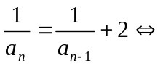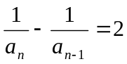
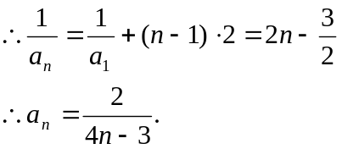
5.解：由题设易知a₂＝5, 因为S_{n+1}＝4a_{n}+2,所以S_{n}＝4a_{n－1}+2,
故S_{n+1}－S_{n}＝4a_{n}－4a_{n－1},即a_{n+1}＝4a_{n}－4 a_{n－1,} 所以a_{n+1}－2a_{n}＝2(a_{n}－2 a_{n－1})
令b_{n} =a_{n+1}－2a_{n} 则b_{n} = 2b_{n－1},故数列{ b_{n} }是首项为3，公比为2的等比数列.
所以b_{n}=3×2^{n－1}.a_{n+1}=2a_{n}+3×2^{n－1}.两边同除以2^{n+1},得=+.
故数列{ }是首项为，公差为的等比数列,所以=+(n－1)即a_{n}=2^{n－1}+3(n－1) 2^{n－2}.
6．解 由a_{n+1}＝a_{n}+ + =( +)²,= +, 故数列{}是首项为1，公差为的等差数列.
所以=,故a_{n}= ()².
已知数列{a_{n}} a₁＝1，a_{n+1}＝a_{n}+ + (n≥2)，求通项a_{n}.
解 由a_{n+1}＝a_{n}+ + =( +)²= +[来源:学科网ZXXK]
故数列{}是首项为1，公差为的等差数列.所以=,故a_{n}= ()².
7．题设条件可化为a²_{n}－a²_{n－1}=6 a_{n}－6a_{n－1}+7, 配方得(a_{n}－3)²－(a_{n－1}－3)²=7
所以(a_{n}－3)²=7n－3, 故a_{n} =+3

学科网
w。w-w*k&s%5￥u

学科网
w。w-w*k&s%5￥
成套的课件成套的教案成套的试题成套的微专题尽在高中数学同步资源大全QQ群552511468也可联系微信fjmath加入百度网盘群4000G一线老师必备资料一键转存自动更新永不过期

